1.基于判断语句、循环语句，编程实现一款简单的AI机器人(Box V03)，要求:“你好!我是简易对话机器人，我们可以开始聊天啦!1)程序启动后，向用户打招呼，2)用户能一直输入数字(比如分别是1、2或者3)，机器人能回答其中预先设定好的提问，其他的问题都是“不知道”，输入0则程序结束。参考服务电话的自动语音功能
1.源代码

#include<stdio.h>
int main()
{
int a;

while(1) {
printf("你好!我是简易对话机器人，我们可以开始聊天啦!\n");
scanf_s("%d", &a);

switch (a)
{
case 1:printf("Day1\n");
break;
case 2:printf("Day2\n");
break;
case 3:printf("Day3\n");
break;
case 0:break;

default:
printf("Error input!Please check your number!\n");
break;
}
}
return(0);
}

2.运行结果
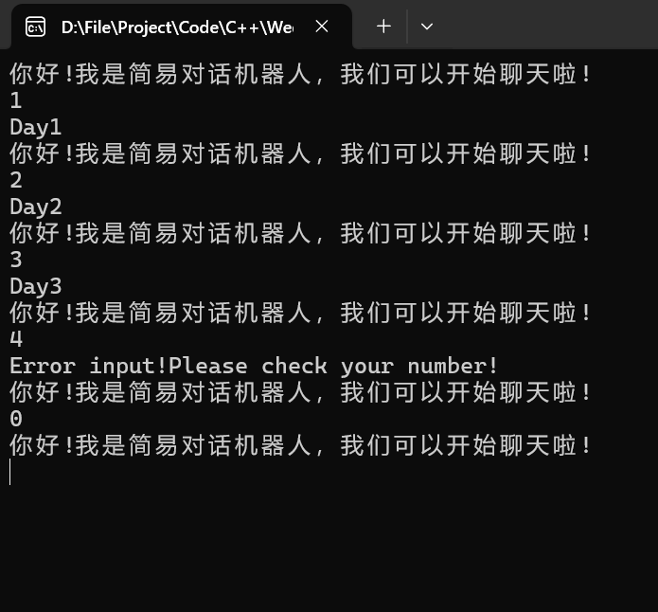

2. 设计一个简单的猜数字游戏，帮助玩家猜出一个设定好的神秘数字。要求玩家在一定范围内猜数字，电脑根据玩家每次猜测的结果给出提示玩家需要根据提示继续猜测，直到猜对为止。游戏规则:电脑随机生成一个1到100之间的整数作为目标数字。玩家输入猜测的数字。
电脑根据玩家的猜测给出以下提示:
请再试一次。”>如果玩家猜的数字小于目标数字，提示“你猜的数字小了>如果玩家猜的数字大于目标数字，提示“你猜的数字大了，请再试一次。”>如果猜对了，提示“恭喜你，猜对了!你一共猜了!X次”，其中X是玩家猜测的总次数玩家需要在一定范围内(如不超过10次)猜数字，直到猜对为止。
- 源代码

#include <stdio.h>
#include<stdlib.h>

int main()
{
int a = rand() % 100 + 1, b, c = 0;

printf("输入一个数：\n");
scanf_s("%d", &b);

while (a != b)
{
if (a < b)
{
printf("数猜大了！再试一次\n");
scanf_s("%d", &b);
c++;
}
else if (a > b)
{
printf("数猜小了！再试一次\n");
scanf_s("%d", &b);
c++;
}
}

printf("猜对了！\n");
printf("一共猜了%d次\n",c);
return 0;
}
2.运行结果
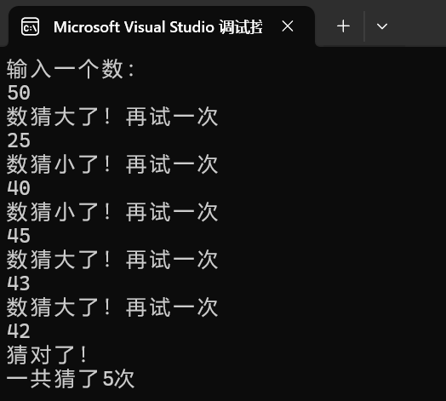
- 读懂教材例5-11，重新调试程序，以5个为一行，输出100以内的素数
1.源代码

#include<stdio.h>

int n, r, c = 0, a;
int main()
{
printf("2\n");
for (n = 3; n < 100; n++)//逐数读取
{
for (r = 2; r < n; r++)//对当前数值比它小的数逐一试除，从2开始
{
if (n % r == 0)
{
break;
}
else
{
c++;
printf("%d", n);
}

if (c == 20)//以下控制换行
{
c = 0;
printf("\n");
}
else
{
printf(" ");
}
}
}

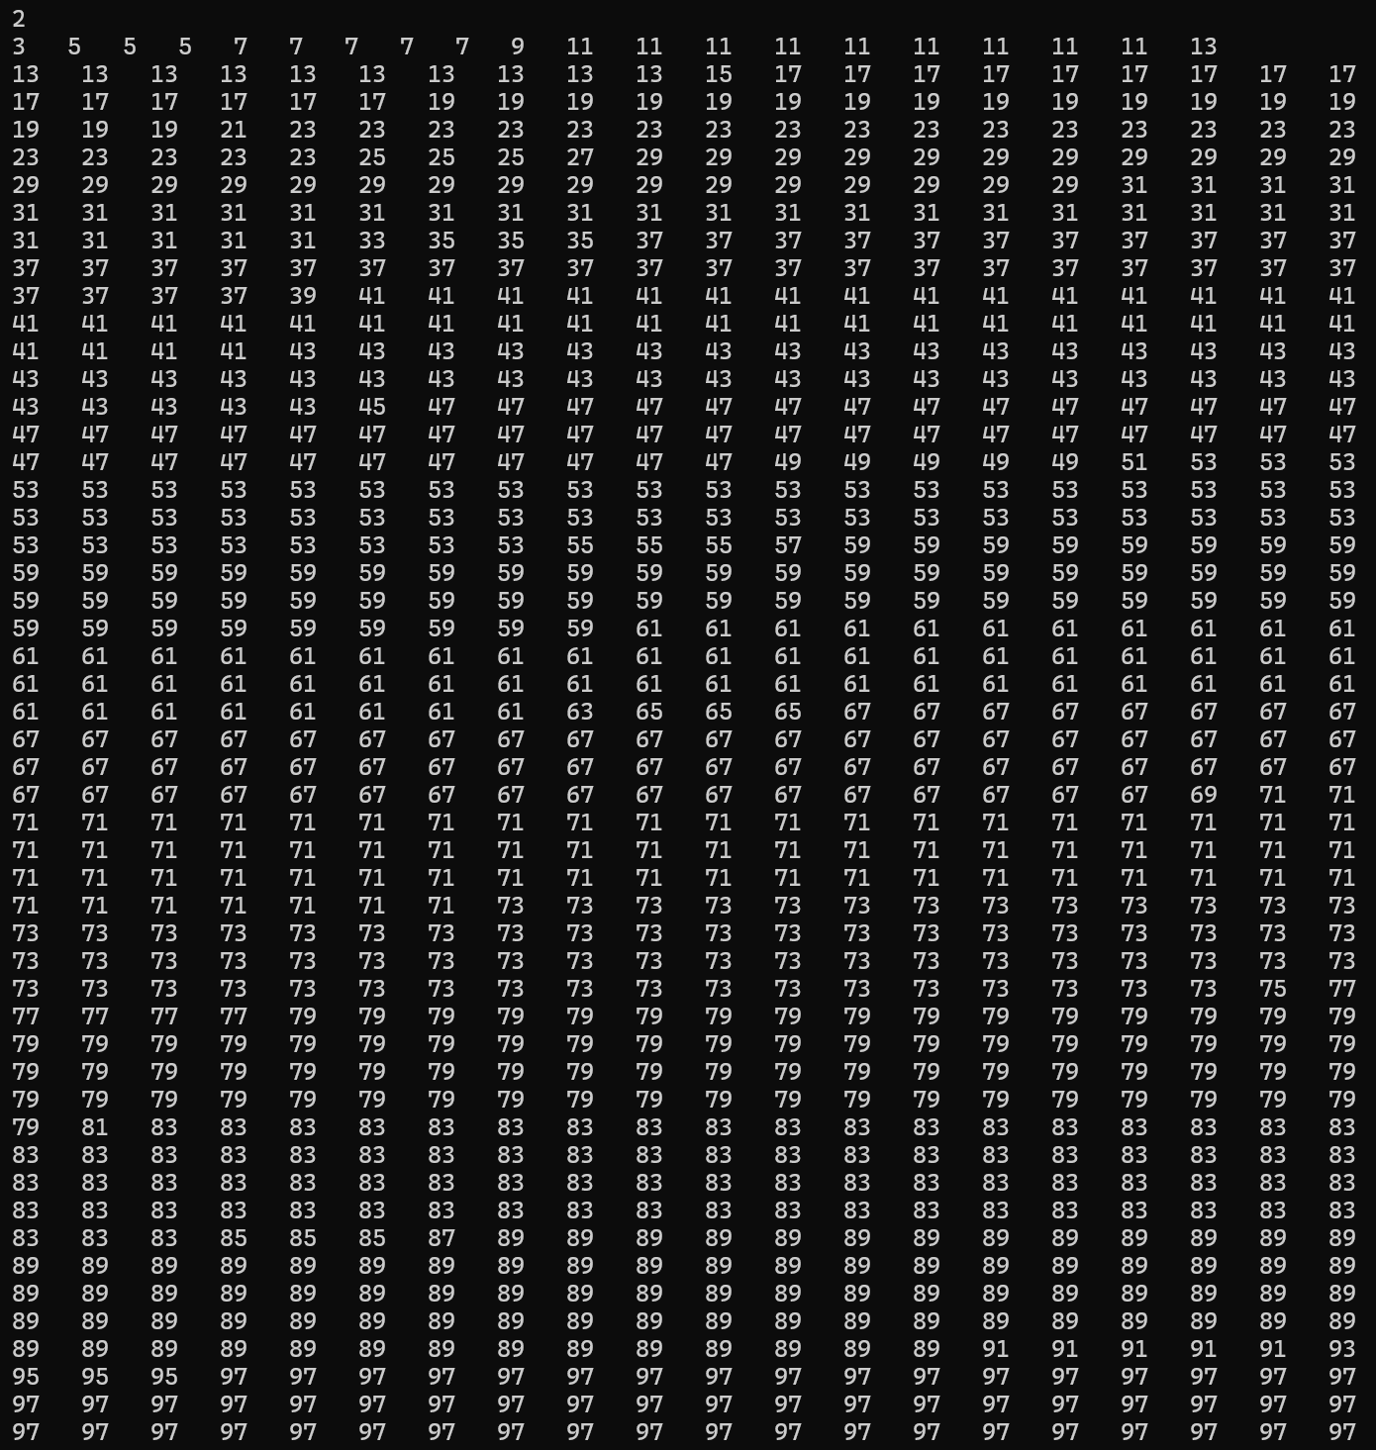
2.运行结果
3.问题
前两个都可以正常运行，但是在运算素数是出现问题，其他人建议我使用另外一个库，但是我想尽量在不调用其他库的情况下完成，但是都不成功，我认为原因出在printf里面，在控制打印字符时出现问题，研究了3个小时没有解决。运行结果为了体现错误部分采用了20行排列分布，其中不乏诸如9等能被整除的数据出现，2也只能单起一行，无法与其他字符衔接。

